Gyártás recept
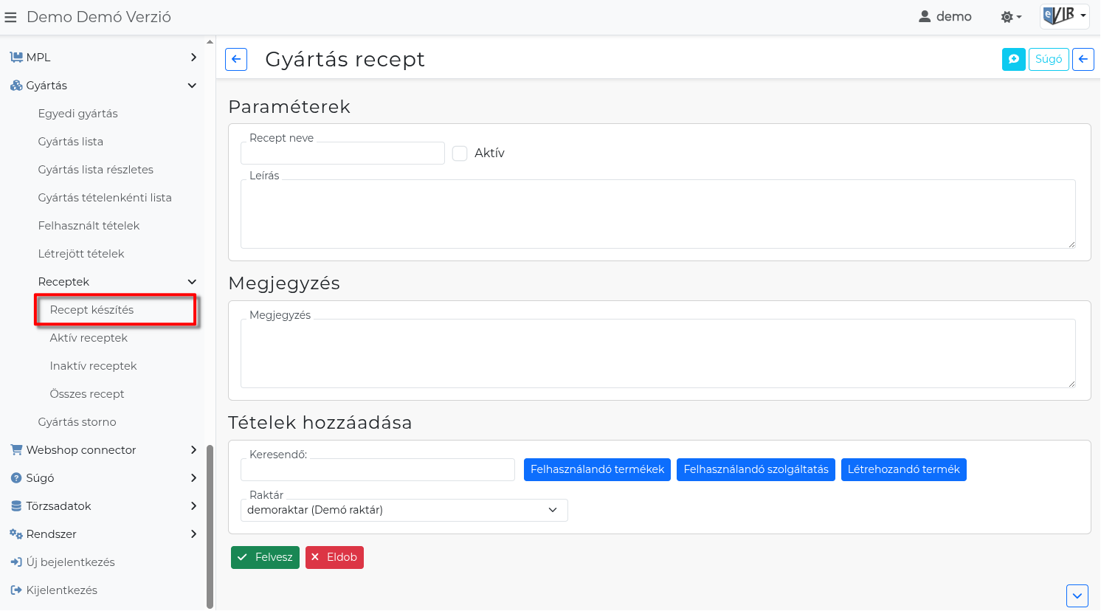
A Gyártás → Gyártás recept menüpont alatt történik a gyártás recept rögzítése.

A gyártás recept adatai
- Recept neve
A mezőben lehet megadni a gyártás recept nevét.
- Aktív
  - Kipipálva a recept hozzáadható egyedi gyártáshoz.
  - Ha nincs kipipálva inaktív és nem használható egyedi gyártáshoz.
- Megjegyzés
A gyártás recepthez fűzött megjegyzés szövege.
- Tételek hozzáadása
Gyártás recepthez nem csak raktárba bevételezett termékek használhatóak fel, hanem raktár kiválasztása nélkül is hozzáadhatjuk a tételeket, ilyenkor az egyedi gyártás rögzítésekor kell a raktárat kiválasztani!
Többszöri kiválasztással több különböző rakárból is adhatunk hozzá Felhasználandó termékeket és Felhasználandó szolgáltatásokat illetve többszöri kiválasztással különböző raktárakba helyezhetjük a Létrehozandó termékeket.
  - | Felhasználandó termék | gombra kattintva a lehet a gyártás recephez felhasznált termékeket a gyártási bizonylatra helyezni.
  - | Felhasználandó szolgáltatás | gombra kattintva lehet a gyártás recepthez felhasznált szolgáltatásokat a gyártási bizonylatra helyezni.
  - | Létrehozandó termék | gombra kattintva lehet kiválasztani a gyártáskor létrehozott termékeket.
A létrehozandó termékek a kiválasztott raktárba kerülnek!
A tételek hozzáadását többször megismételve több raktárba is gyárthatunk!
- | Felvesz | gombra kattintva rögzítésre kerül a gyártás recept.
A gyártás recept bizonylat nem tartalmaz ára adatokat.
Kapcsolódó oldalak:
- Gyártás
- Egyedi gyártás

